**4.3.3建立超链接 学案**

常州市新桥中学 江文杰

一、**【学习目标】**

1．知道网站链接结构，了解链接方式；

2．掌握建立超链接的方法，学会设置超链接的色彩；

3．通过建立超链接，完善网站建设；

**二、【学习重难点】**

1．重点：学习建立超链接的方法；

2．难点：建立书签、热点超链接的方法；

三、【导学过程】

**〖课前准备〗**

登录ftp://192.168.0.2下载实践素材到D:\上

**〖板块一〗规划超链接**

1. 什么是超链接？
2. 在制作超链接时，我们要考虑哪些问题呢？
3. 什么是网站的链接结构？主要有哪两种？有什么优缺点？

***【任务一】***：观察网站的超链接结构，使用Frontpage2003打开myweb站点，尝试制作首页的超链接（登录<ftp://192.168.0.2>下载网站的素材）

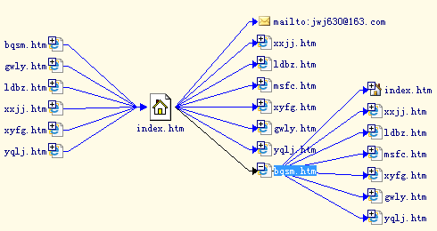

**〖板块二〗建立超链接**

1. 如何制作超链接？

***【任务二】：***打开站点中的index.htm网页，文字“首页”超链接到index.htm;；把文字“联系我们”链接到jwj630@sohu.com；把文字“新桥中学”超链接到网站<http://www.xqedu.net>，并弹出新窗口显示；根据超链接结构完善对应超链接（参考附1）

2、观察E-mail的超链接中的URL地址信息，预览效果是怎么样的

3、链接目标的内容如何在新弹出的窗口内显示，具体操作是在哪里？

***【任务三】：***设置超链接的颜色，将未访问过超链接颜色改为红色，已访问过的改为紫红色。（参考附2）

**〖板块三〗书签和热点**

***无标题.png【任务四】***：打开站点中的msfc.htm网页，利用书签式超链接，把教师的名字超链接到网页中对应的教师介绍，返回图标 超链接到页首；

***【任务五】：***在msfc.htm网页中，利用图片多边形热点，将教师人物的大致轮廓超链接到对应的书签上（参考附3）；

1. 书签的位置应该插入在什么地方？
2. 热点作用是什么？

**〖板块四〗作品展示和评价**

超链接评价表

姓名： 班级 学号

|  |  |  |  |  |  |
| --- | --- | --- | --- | --- | --- |
| 评价表 | 首页中对应的超链接是否完成（2） | 电子邮箱超链接是否正确（2） | 目标框架的设置是否掌握（2） | 书签式超链接你会了吗（2） | 图像热点超链接你理解 了吗（2） |
| 自评 |  |  |  |  |  |
| 他评 |  |  |  |  |  |

**〖板块五〗自我检测和小结**

1、创建电子邮件的链接地址前应该以（ ）开始。

A. mailto

B. mail to

C. TO

D. MAIL FROM

2、在制作网页时，关于超链接的叙述中，正确的是（ ）。

A. 只有文字可以创建超链接

B. 只有图片可以创建超链接

C. 文字和图片都可以创建超链接

D. 表格中的文字不可以创建超链接

3、在 FrontPage2000 中，要建立同一个网页内的链接点，让你点选某一链接后，迅速跳到同一网页内的另一个特定位置，应采用（ ）链接。

A. 框架

B. 热点

C. 电子邮件

D. 书签

4、统一资源定位器URL的完整格式为（ ）。

A. 协议://IP地址或域名/路径/文件名

B. 协议://路径/文件名

C. TCP/IP协议

D. http协议

**附1：建立超链接对话框说明**

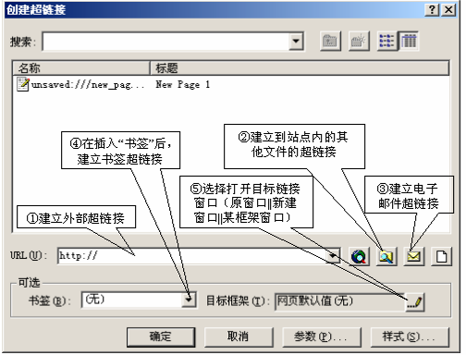

**附2：网页属性对话框**

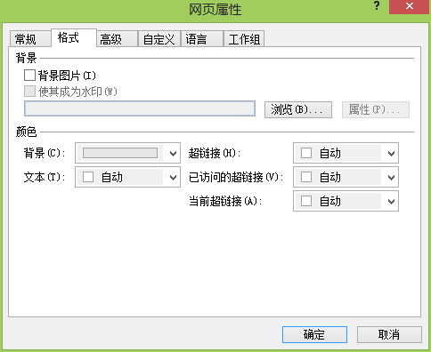

**附3：图片工具栏中的热点**

**图片工具栏.png**